ettertanke og bøn

13.juni 2020
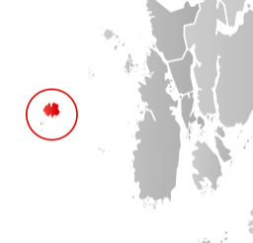
Dagens norske kommune: Utsira i Rogaland
Utsira er med sine 200 innbyggjarar den minste kommunen i Noreg i folketal, og nest minst i utstrekning. Kommunen ligg langt vest i havet, ein time med rutebåt. Utsira er kjent for eit rikt fugleliv. Mange sjeldne artar mellomlandar på øya når dei trekker nordover om våren og den andre vegen om hausten.
Kommunen er sjølvforsynt med elektrisk kraft med to vindturbinar og eitt hydrogenproduksjonsanlegg. Overskotsstraumen går til å produsera hydrogen, og denne vert nytta til kraftproduksjon når det er for lite vind.
Næring: Sjøfart, fiske og litt jordbruk.
Det er èi kyrkje og eitt bedehus på øya, men eg manglar informasjon om kristenlivet der.
Kjære Jesus!
I dag ber me for Utsira. Må du sjå til og velsigna dei 200 innbyggjarane der, og fortelja dei på ein eller annan måte at du elskar dei, at du har døydd for syndene deira og at dei ved å tru på deg får syndsforlating og evig liv. Amen!
Dagens unådde folkeslag: Kazakhstanarar i Kina
Det er 1 880 000 kazakhstanarar i Kina. Dei konverterte til islam på 1600-talet, men har likevel teke vare mykje av den gamle animistiske trua si og praktiserer spiritisme og shamanisme, og er slik bundne av mektige åndskrefter. Dei ser på kinesarane som undertrykkjarar, og difor kan det vera vanskeleg for kristne kinesarar å nå inn til desse folka. Dette folket meistrar alle å snakka kinesisk, men har også sitt eige språk som dei no dyrkar og brukar med stadig større iver. Dei kinesiske styresmaktene er no begynt å tvangssterilisera kvinner i minoritetsfolk i Xinjiangprovinsen, og eg er redd at også kazakhstanarane kan bli dregen med i dette fæle dragsuget.
Gode, gode Gud! Du kjenner og elskar kazakhstanarane i Kina. Du har skapt dei til deg, og frelst dei gjennom Jesus. Me ber no om at du skal senda dei rette folka dine til dei slik at dei kan anerkjenna Kristus som konge, bli frelst frå syndene sine og frå dei demoniske kreftene som plagar og bind dei. Og så ber me om at du skal verna dei mot den etniske reinsinga som styresmaktene i Beijing har sett i gong i Xinjiang. Amen!
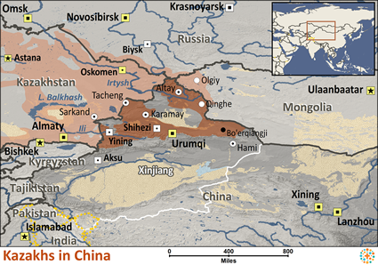
Martyrkyrkja.
Mali: 24 kristne myrda av fulanikrigarar.
Den 26 mai gjekk tungt væpna fulanikrigarar til åtak på kristne i tre landsbyar. 24 av våre kristne søsken vart brutalt myrda denne dagen. Desse krigarane er under inspirasjon av Al-Qaida som har som mål å etablera ein islamsk stat i området.
Gode Herre Jesus! Enno ein gong må me be om beskyttelse for dei kristne i Vest-Afrika. Me ber om at du skal leggja mektige hindringar i vegen for dei som planlegg drap på dine truande vener, me ber om at alle slike planar skal bli avslørte slik at kyrkja di kan ta forholdsreglar, og me ber om at du skal trøysta dei familiane som no er blitt frårøva sine kjære. Gje dei den hjelpa dei treng for liva sine. Og så ber me om at kyrkja i Mali i framtida ikkje skal la seg styra av frykt, men kun av kjærleik til deg og sin neste.

